DESTINATION |  | Sommet de Pouy Louby (2091m) (Tour des crêtes)  En remplacement du tour du Pic de Contadé
DATE SORTIE |  | 6 février 2005
NIVEAU SORTIE |  | Haute Montagne
TYPE DE SORTIE |  | Skis de randonnée. |  | (Ski de fond, raquettes, ski rando, randonnée…)
HEBERGEMENT |  | Néant.
PARTICIPANTS |  | DUTHOIT | Dominique | GILLAUX |  |  | Sophie
 |  | LEPINE | Hervé | GILLAUX |  |  | Jonathan
 |  | LEPINE | Rémy | COMBES |  |  | François
 |  |  |  | COMBES |  |  | M.Hélène
METEO |  | Prévisions.: Sommets frontière accrochés avec débordement sur la France  Nivologie : risques élevés.  Constatée : beau temps avec quelques nuages d’altitude ; coté espagnol bouché avec débordements coté français .
COMMENTAIRES |  | Il avait beaucoup neigé et assez bas , les risques étaient élevés ; dans ces conditions, il n’était pas question de tenter de faire le tour du Pic de Contadé prévu initialement.  Par contre, les conditions étaient bonnes pour monter au Pouy Louby et faire le tour des crêtes qui ne présente aucune difficulté même pour la descente sur le Port de la Pinate.  Le parcours en crête permet d’admirer les montagnes de la vallée d’Aure, du Louron, du Luchonnais et du Val d’Aran.  La descente (rive gauche) dans le vallon à partir de la 1ère bosse après le Cap de la Lit est très agréable.  Cette ballade peut très facilement se faire en raquette, nous la recommandons.
DEROULEMENT |  | 6h30 : départ de Brax ; les voitures sont garées 1km environ en amont du village de Portet-de-Luchon sur la petite route près du pont qui enjambe le torrent.  9h : départ rive gauche du ruisseau, puis à flanc pour atteindre une croupe ; nous laissons une cabane et atteignons la crête : un groupe, parti du col de Peyresourde, nous rejoint.  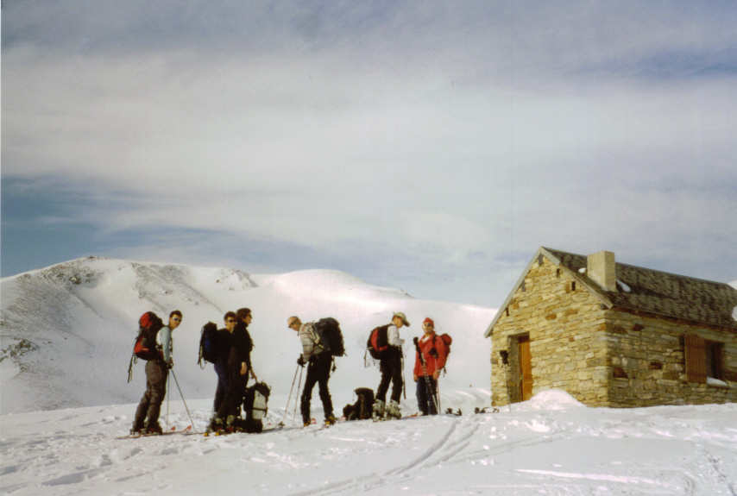  La vue est superbe, il fait beau, nous commençons le long cheminement en crête.  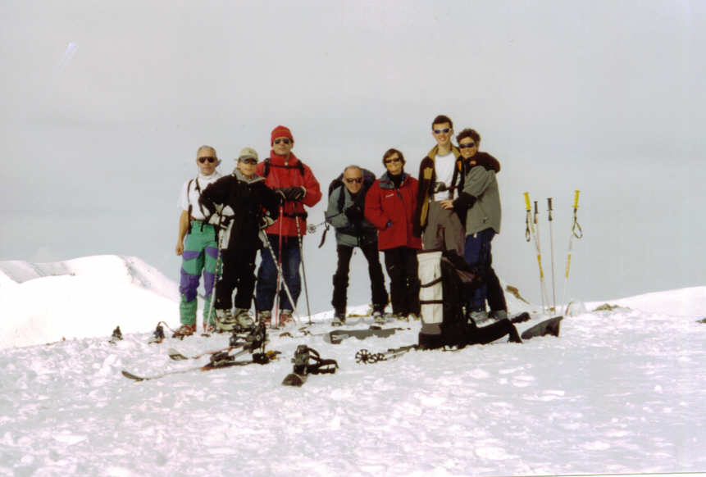  12h40 : Sommet de Pouy Louby ; Casse croûte en dominant Bourg d’Oueil .  Il faut songer au retour : nous continuons la crête jusqu’au Cap de la Lit et après la 1ère bosse après ce Cap, nous plongeons rive gauche vers le bas du vallon dans une très bonne neige.  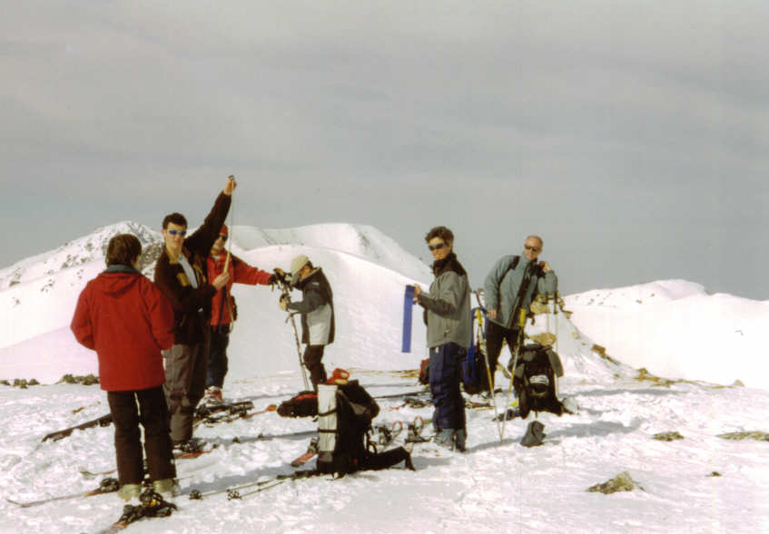  15h : Village de Portet-de-Luchon.  A peine arrivés, une voiture prend les chauffeurs en stop afin de récupérer les voitures situées un peu au dessus.  Ce fut une très belle journée pour l’initiation au ski de rando.
MATERIEL : Le matériel est celui à prendre en hiver; ne pas oublier des vêtements chauds. Un piolet, une paire de crampons et un bout de corde pour tout le groupe peuvent toujours être utiles pour le passage de quelques mètres rendus glissants par les conditions.
CARTE | IGN 1/25000 : 1848OT |  |  |  | TOPO | Ratio: Randos à skis dans le Luchonnais
GPS | ◻ | ARVA + pelles + sondes à neige. |  |  | ☑ | PORTABLE |  | ☑ réception par endroit
PIOLETS | ◻ oui | CRAMPONS (voir Matériel) |  |  | ◻ oui | Appareil photo |  | ☑
